*Nombre del Alumno: Lorenzo Antonio Genarez pinto*

*Nombre del tema: Posiciones anatómicas*

*Parcial: 1*

*Nombre de la Materia: Fundamentos de enfermería*

*Nombre del profesor: Sandra jazmín Ruiz flores*

*Nombre de la Licenciatura: Licenciatura en enfermería*

*Cuatrimestre: 1*

Posiciones anatómicas

**Posición de decúbito supino**

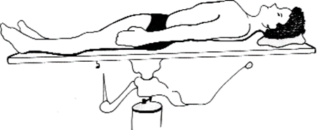El/la paciente se coloca de forma que queda acostado/a sobre su espalda. Los miembros superiores extendidos quedan pegados al cuerpo de modo que las manos se encuentran a cada lado del cuerpo y en pronación, mientras que las extremidades inferiores, también extendidas, quedan juntas.

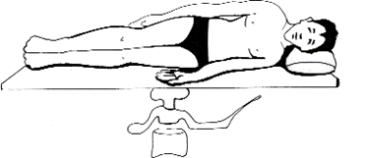**Posición de decúbito lateral izquierdo y derecho**

El paciente descansa sobre un costado, derecho o izquierdo, con la espalda recta a lineada con la cabeza y ésta apoyada sobre una almohada. El brazo inferior flexionado con el codo paralelo a la cabeza. El brazo superior flexionado y apoyado sobre el cuerpo, la cama o una almohada para facilitar la expansión torácica y evitar el edema.

**Posición de decúbito prono o ventral**

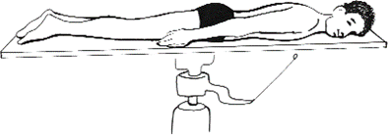El paciente permanece acostado sobre su abdomen, cabeza ladeada a la izquierda o derecha con los brazos extendidos a lo largo del cuerpo o flexionados y colocados a ambos lados de la cabeza.

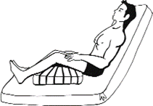

**Posición de Fowler**

posición dorsal en un plano inclinado de tal modo que la espalda forme un ángulo de unos 45 grados con la horizontal. Se obtiene al elevar unos 40-50 cm la cabecera de la cama. Las extremidades inferiores pueden mantenerse flexionadas en mayor o menor ángulo o mantenerse extendidas.

**Posición Sims o semiprono.**

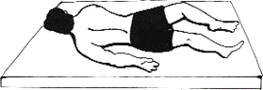Es intermedia entre las posiciones de decúbito prono y decúbito lateral. El paciente está en decúbito lateral, el brazo inferior extendido por detrás del cuerpo, el brazo superior flexionado por el codo y próximo a la cabeza. La pierna inferior, semiflexionada a nivel de la rodilla y la pierna superior también flexionada, pero a la altura de la cadera y rodilla. El cuerpo está ligeramente inclinado hacia adelante.

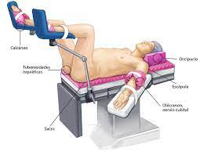**Posición ginecológica.**

El paciente se halla acostado boca arriba. La cadera y las rodillas están flexionadas en un ángulo de 90°. Utilizadas frecuentemente en ginecología, para exámenes manuales y para la exploración de embarazadas.hay que colocarle en las piernas una sujeciones llamadas perneras. Siempre se colocarán paralelas una de la otra. Una vez fijadas las piernas en las perneras se procederá a quitar la parte de mesa situada debajo de las piernas.

En el brazo de la venoclisis se le colocara un soporte

El otro brazo se fija al arco de anestesia o bajo la zona lumbar con la palma abajo.

Una vez terminada la intervención quirúrgica es muy importante bajar ambas piernas a la vez y lentamente.

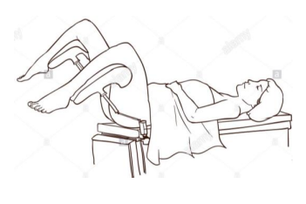**Posición de litotomía.**

El paciente se posiciona acostado boca arriba. Los glúteos se encuentran al borde de la camilla. Las piernas se encuentran separadas, elevadas y los pies se posicionan sobre el estribillo. Suele ser la postura utilizada en el parto.

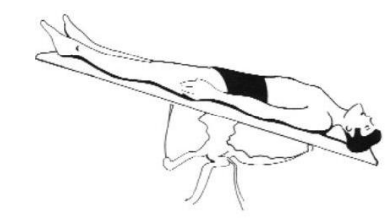

**Posición de trendelenburg.**

El paciente se ubica en decúbito supino, la diferencia es el plano de la superficie, que se encuentra inclinado en 45°. La cabeza se encuentra abajo en relación a los pies. Se suele utilizar en pacientes con shock, lipotimias, entre otras.

**Posición de antitrendelenburg.**

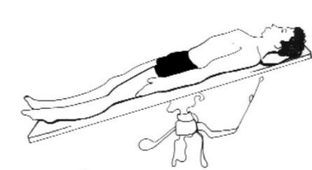 Es la posición opuesta a la anteriormente explicada, el plano del cuerpo se encuentra inclinado en 45° pero la cabeza se encuentra elevada en relación a los pies. Se suele utilizar en cirugías se cuello, cara y cráneo con el fin de disminuir el riego sanguíneo y evitar complicaciones prevenibles.

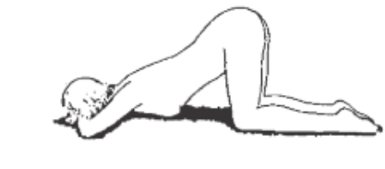**Posición genupectoral**

También conocida en menor frecuencia, como la posición mahometana. El paciente debe arrodillarse y luego flexiona la cintura de forma que las caderas queden hacia arriba y la cabeza en el suelo, se apoya sobre su pecho y rodillas. Utilizada en exploraciones rectales.

**Bibliografía**

Posiciones anatómicas, 2010-2014 APUNTES AXILIAR ENFERMERIA, MARTES, 6 DE JULIODE 2010 BY MPG, <https://apuntesauxiliarenfermeria.blogspot.com/2010/07/posiciones-anatomicas.html>

CONCEPTOS BASICOS DE ENFERMERIA: POSICIONES ANATOMICAS Y CAMBIOS POSTURALES EN EL PACIENTE. AUTORES: Carrillo Mondéjar, Antonio Diego. Diplomado Universitario de Enfermería. Navas López, Francisco Javier. Diplomado Universitario de Enfermería. Ruiz Sánchez, Margarita. Diplomado Universitario de Enfermería. Editorial EDITA, 2014. Primera edición: Abril 2014. <http://www.impresionado.es/productos/libros/ficheros/demos/conceptosbasicosdeenfermeria.pdf>

Q.F.B. MARTA YOLANDA GONZÁLEZ BERMAN, CIENCIAS DE LA SALUD I CICLO ESCOLAR 2009-2010, UNIDAD II TEMA 2.2 PLANIMETRÍA Y CAVIDADES, <http://www.academiamengar.es/global/MisArchivos/Documentos/Celadores_SESPA/Material%202/Planimetria%20y%20cavidades-posiciones-planos-ejes.pdf>

Adams. Posiciones anatómicas y material médico-quirúrgico de utilización más común. Obtenido de: <https://www.adams.es/descarga2.php?t=3&f=/Oposiciones/textos_planos/temas_mu> estra/tema08AuxEfermerSERMAS.pdf

GUÍA PARA EL APRENDIZAJE Fecha: 06/07/2020 – 17/07/2020, Posiciones Anatómicas, https://colegiofernandodearagon.cl/wp-content/uploads/2020/07/3%C2%B0-MEDIO-Gu%C3%ADa-1-Classroom.-Aplicaci%C3%B3n-de-cuidados-b%C3%A1sicos.pdf

POSICIONES ANATÓMICAS DEL PACIENTE EN EL TRASLADO EN AMBULANCIA, Celadores / Por Revista Médica y de Enfermería, Autores Primer Autor: Carlos Andrés González-Pola Viña (Celador) Segundo Autor: Diego Domínguez Fernández (Celador), <https://revistamedica.com/posiciones-anatomicas-paciente-traslado-ambulancia/>

VIP ENFERMERIA Videos de Introducción a la Práctica de Enfermería, <http://mural.uv.es/vipenfer/tecnicas_cuidados_posicionesAnatomicas.html>